МИНИСТЕРСТВО ПРОСВЕЩЕНИЯ РОССИЙСКОЙ ФЕДЕРАЦИИ

ФЕДЕРАЛЬНОЕ ГОСУДАРСТВЕННОЕ БЮДЖЕТНОЕ ОБРАЗОВАТЕЛЬНОЕ УЧРЕЖДЕНИЕ

ВЫСШЕГО ОБРАЗОВАНИЯ

«РОССИЙСКИЙ ГОСУДАРСТВЕННЫЙ ПЕДАГОГИЧЕСКИЙ УНИВЕРСИТЕТ им. А.И. ГЕРЦЕНА»



Направление подготовки

09.03.01 – Информатика и вычислительная техника

Профиль «Технологии разработки программного обеспечения»

**Лабораторная работа №1**

**“Классификация погрешностей измерения”**

|  | Работу выполнили:  Балаев Жамал,  Васильева Марина,  Иванов Никита,  Шардт Максим  Рожков Максим  очная форма обучения  курс: 2; группа: ИВТ-1.1 |
| --- | --- |
|  | Научный руководитель:  Профессор Власова Елена Зотиковна |

Санкт-Петербург

2022

**Лабораторная работа № 1**

“Классификация погрешностей измерения”

Выполнил Балаев Ж.Б. ИВТ 1.1

Цель работы: рассчитать погрешности предоставленных измерений

Инструменты: Excel, Visual Studio Code.

Использованные формулы:

1. Среднее значение величины

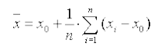

1. Дисперсия

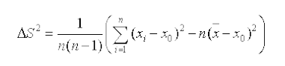

1. Стандартное отклонение



1. Абсолютная погрешность

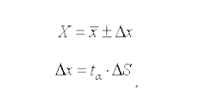

1. Относительная погрешность



Для решения всех последующих задач нами была разработана универсальная программа на python.

n **=** int(input('Введите количество измерений '))

print('Введите измерения')

measuring_result **=** [float(input()) **for** i **in** range(n)] # создания массива из результатов измерений

print('Введённые данные:', **\***measuring_result)

m_0 **=** min(measuring_result)

m_average **=** m_0 **+** 1 **/** n **\*** sum([(m **-** m_0) **for** m **in** measuring_result])

dispersion **=** 1 **/** (n **\*** (n **-** 1)) **\*** (sum([(m **-** m_0)**\*\***2 **for** m **in** measuring_result]) **-** n **\*** (m_average **-** m_0)**\*\***2)

standard_deviation **=** (dispersion)**\*\***0.5

t_a **=** float(input('Введите коэффициент Стьюдента '))

absolute_error **=** t_a **\*** standard_deviation

relative_error **=** absolute_error **/** m_average **\*** 100

m **=** f'{m_average} +- {absolute_error:.3}'

print(f'Среднее значение: {m_average};', f'Дисперсия: {dispersion:.6};',\

f'Стандартное отклонение: {standard_deviation:.6};', f'Абсолютная погрешность: {absolute_error:.6};',\

f'Относительная погрешность: {relative_error:.6}%;', f'Истинное значение: {m};', sep**=**'\n'

Задание 1:

В таблице представлены результаты измерений диаметра цилиндра. Вычислить погрешность эксперимента средствами Excel. В качестве d0 выбрать удобное для вычисления значение, например 14.80. Результаты оформить в виде таблицы:

Таблица результатов:

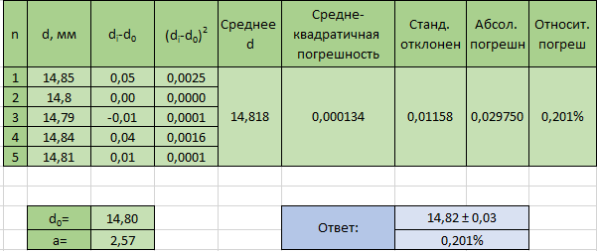

Результат работы программы:

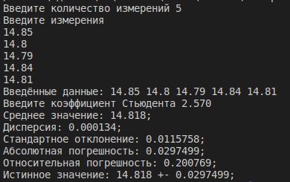

Задание 2:

В результате определения содержания алюминия в сплаве получены следующие значения (в % масс): 7.48, 7.49, 7.52, 7.47, 7.50. Вычислить погрешность эксперимента средствами Excel. Результаты оформить в виде таблицы. В качестве m0 выбрать 7.48.

Таблица результатов:

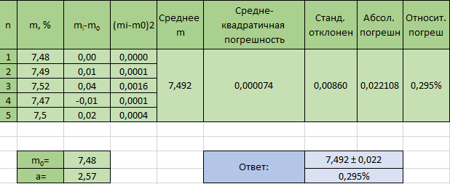

Результат работы программы:

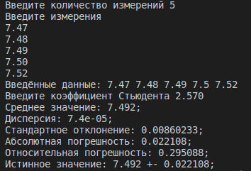

Задание 3:

При взвешивании образца анализируемого вещества получены следующие результаты: 47,12; 47,08; 47,13 г. Оценить истинную массу образца и определить точность этой оценки для доверительной вероятности 0,95.

Таблица результатов:

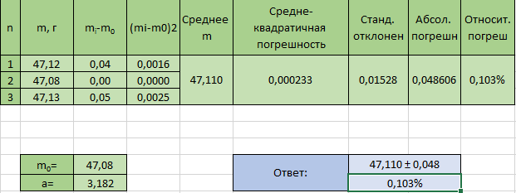

Результат работы программы:

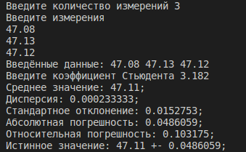

Задание 4:

При взвешивании образца свинца получены следующие результаты: 35,52; 35,58; 35,62 кг. Вычислите погрешность эксперимента.

Таблица результатов:

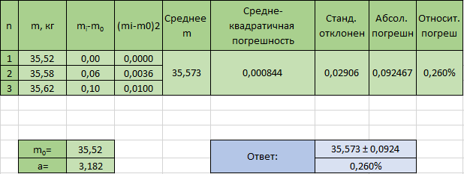

Результат работы программы:

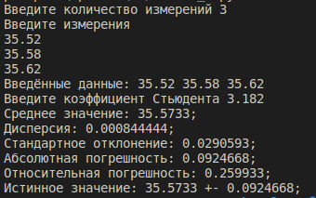

**Вывод:**

Средствами MC Excel были разработаны таблицы, в которых были вычислены погрешности эксперимента. Также была разработана универсальная программа на Python. По итогам работ данные, полученные программой на выходе, совпали с данными Excel.

**Лабораторная работа № 1**

“Классификация погрешностей измерения”

Выполнила Васильева М.А. ИВТ 1.1

Цель работы: рассчитать погрешности предоставленных измерений

Инструменты: Excel, Visual Studio Code.

Использованные формулы:

1. Среднее значение величины



1. Дисперсия



1. Стандартное отклонение



1. Абсолютная погрешность



1. Относительная погрешность



Для решения всех последующих задач нами была разработана универсальная программа на python.

n **=** int(input('Введите количество измерений '))

print('Введите измерения')

measuring_result **=** [float(input()) **for** i **in** range(n)] # создания массива из результатов измерений

print('Введённые данные:', **\***measuring_result)

m_0 **=** min(measuring_result)

m_average **=** m_0 **+** 1 **/** n **\*** sum([(m **-** m_0) **for** m **in** measuring_result])

dispersion **=** 1 **/** (n **\*** (n **-** 1)) **\*** (sum([(m **-** m_0)**\*\***2 **for** m **in** measuring_result]) **-** n **\*** (m_average **-** m_0)**\*\***2)

standard_deviation **=** (dispersion)**\*\***0.5

t_a **=** float(input('Введите коэффициент Стьюдента '))

absolute_error **=** t_a **\*** standard_deviation

relative_error **=** absolute_error **/** m_average **\*** 100

m **=** f'{m_average} +- {absolute_error:.3}'

print(f'Среднее значение: {m_average};', f'Дисперсия: {dispersion:.6};',\

f'Стандартное отклонение: {standard_deviation:.6};', f'Абсолютная погрешность: {absolute_error:.6};',\

f'Относительная погрешность: {relative_error:.6}%;', f'Истинное значение: {m};', sep**=**'\n'

Задание 1:

В таблице представлены результаты измерений диаметра цилиндра. Вычислить погрешность эксперимента средствами Excel. В качестве d0 выбрать удобное для вычисления значение, например 14.80. Результаты оформить в виде таблицы:

Таблица результатов:



Результат работы программы:



Задание 2:

В результате определения содержания алюминия в сплаве получены следующие значения (в % масс): 7.48, 7.49, 7.52, 7.47, 7.50. Вычислить погрешность эксперимента средствами Excel. Результаты оформить в виде таблицы. В качестве m0 выбрать 7.48.

Таблица результатов:



Результат работы программы:



Задание 3:

При взвешивании образца анализируемого вещества получены следующие результаты: 47,12; 47,08; 47,13 г. Оценить истинную массу образца и определить точность этой оценки для доверительной вероятности 0,95.

Таблица результатов:



Результат работы программы:



Задание 4:

При взвешивании образца свинца получены следующие результаты: 35,52; 35,58; 35,62 кг. Вычислите погрешность эксперимента.

Таблица результатов:



Результат работы программы:



**Вывод:**

Средствами MC Excel были разработаны таблицы, в которых были вычислены погрешности эксперимента. Также была разработана универсальная программа на Python. По итогам работ данные, полученные программой на выходе, совпали с данными Excel.

**Лабораторная работа № 1**

“Классификация погрешностей измерения”

Выполнил Иванов Н.Р. ИВТ 1.1

Цель работы: рассчитать погрешности предоставленных измерений

Инструменты: Excel, Visual Studio Code.

Использованные формулы:

1. Среднее значение величины



1. Дисперсия



1. Стандартное отклонение



1. Абсолютная погрешность



1. Относительная погрешность



Для решения всех последующих задач нами была разработана универсальная программа на python.

n **=** int(input('Введите количество измерений '))

print('Введите измерения')

measuring_result **=** [float(input()) **for** i **in** range(n)] # создания массива из результатов измерений

print('Введённые данные:', **\***measuring_result)

m_0 **=** min(measuring_result)

m_average **=** m_0 **+** 1 **/** n **\*** sum([(m **-** m_0) **for** m **in** measuring_result])

dispersion **=** 1 **/** (n **\*** (n **-** 1)) **\*** (sum([(m **-** m_0)**\*\***2 **for** m **in** measuring_result]) **-** n **\*** (m_average **-** m_0)**\*\***2)

standard_deviation **=** (dispersion)**\*\***0.5

t_a **=** float(input('Введите коэффициент Стьюдента '))

absolute_error **=** t_a **\*** standard_deviation

relative_error **=** absolute_error **/** m_average **\*** 100

m **=** f'{m_average} +- {absolute_error:.3}'

print(f'Среднее значение: {m_average};', f'Дисперсия: {dispersion:.6};',\

f'Стандартное отклонение: {standard_deviation:.6};', f'Абсолютная погрешность: {absolute_error:.6};',\

f'Относительная погрешность: {relative_error:.6}%;', f'Истинное значение: {m};', sep**=**'\n'

Задание 1:

В таблице представлены результаты измерений диаметра цилиндра. Вычислить погрешность эксперимента средствами Excel. В качестве d0 выбрать удобное для вычисления значение, например 14.80. Результаты оформить в виде таблицы:

Таблица результатов:



Результат работы программы:



Задание 2:

В результате определения содержания алюминия в сплаве получены следующие значения (в % масс): 7.48, 7.49, 7.52, 7.47, 7.50. Вычислить погрешность эксперимента средствами Excel. Результаты оформить в виде таблицы. В качестве m0 выбрать 7.48.

Таблица результатов:



Результат работы программы:



Задание 3:

При взвешивании образца анализируемого вещества получены следующие результаты: 47,12; 47,08; 47,13 г. Оценить истинную массу образца и определить точность этой оценки для доверительной вероятности 0,95.

Таблица результатов:



Результат работы программы:



Задание 4:

При взвешивании образца свинца получены следующие результаты: 35,52; 35,58; 35,62 кг. Вычислите погрешность эксперимента.

Таблица результатов:



Результат работы программы:



**Вывод:**

Средствами MC Excel были разработаны таблицы, в которых были вычислены погрешности эксперимента. Также была разработана универсальная программа на Python. По итогам работ данные, полученные программой на выходе, совпали с данными Excel.

**Лабораторная работа № 1**

“Классификация погрешностей измерения”

Выполнил Рожков М.В. ИВТ 1.1

Цель работы: рассчитать погрешности предоставленных измерений

Инструменты: Excel, Visual Studio Code.

Использованные формулы:

1. Среднее значение величины



1. Дисперсия



1. Стандартное отклонение



1. Абсолютная погрешность



1. Относительная погрешность



Для решения всех последующих задач нами была разработана универсальная программа на python.

n **=** int(input('Введите количество измерений '))

print('Введите измерения')

measuring_result **=** [float(input()) **for** i **in** range(n)] # создания массива из результатов измерений

print('Введённые данные:', **\***measuring_result)

m_0 **=** min(measuring_result)

m_average **=** m_0 **+** 1 **/** n **\*** sum([(m **-** m_0) **for** m **in** measuring_result])

dispersion **=** 1 **/** (n **\*** (n **-** 1)) **\*** (sum([(m **-** m_0)**\*\***2 **for** m **in** measuring_result]) **-** n **\*** (m_average **-** m_0)**\*\***2)

standard_deviation **=** (dispersion)**\*\***0.5

t_a **=** float(input('Введите коэффициент Стьюдента '))

absolute_error **=** t_a **\*** standard_deviation

relative_error **=** absolute_error **/** m_average **\*** 100

m **=** f'{m_average} +- {absolute_error:.3}'

print(f'Среднее значение: {m_average};', f'Дисперсия: {dispersion:.6};',\

f'Стандартное отклонение: {standard_deviation:.6};', f'Абсолютная погрешность: {absolute_error:.6};',\

f'Относительная погрешность: {relative_error:.6}%;', f'Истинное значение: {m};', sep**=**'\n'

Задание 1:

В таблице представлены результаты измерений диаметра цилиндра. Вычислить погрешность эксперимента средствами Excel. В качестве d0 выбрать удобное для вычисления значение, например 14.80. Результаты оформить в виде таблицы:

Таблица результатов:



Результат работы программы:



Задание 2:

В результате определения содержания алюминия в сплаве получены следующие значения (в % масс): 7.48, 7.49, 7.52, 7.47, 7.50. Вычислить погрешность эксперимента средствами Excel. Результаты оформить в виде таблицы. В качестве m0 выбрать 7.48.

Таблица результатов:



Результат работы программы:



Задание 3:

При взвешивании образца анализируемого вещества получены следующие результаты: 47,12; 47,08; 47,13 г. Оценить истинную массу образца и определить точность этой оценки для доверительной вероятности 0,95.

Таблица результатов:



Результат работы программы:



Задание 4:

При взвешивании образца свинца получены следующие результаты: 35,52; 35,58; 35,62 кг. Вычислите погрешность эксперимента.

Таблица результатов:



Результат работы программы:



**Вывод:**

Средствами MC Excel были разработаны таблицы, в которых были вычислены погрешности эксперимента. Также была разработана универсальная программа на Python. По итогам работ данные, полученные программой на выходе, совпали с данными Excel.

**Лабораторная работа № 1**

“Классификация погрешностей измерения”

Выполнил Шардт М.А. ИВТ 1.1

Цель работы: рассчитать погрешности предоставленных измерений

Инструменты: Excel, Visual Studio Code.

Использованные формулы:

1. Среднее значение величины



1. Дисперсия



1. Стандартное отклонение



1. Абсолютная погрешность



1. Относительная погрешность



Для решения всех последующих задач нами была разработана универсальная программа на python.

n **=** int(input('Введите количество измерений '))

print('Введите измерения')

measuring_result **=** [float(input()) **for** i **in** range(n)] # создания массива из результатов измерений

print('Введённые данные:', **\***measuring_result)

m_0 **=** min(measuring_result)

m_average **=** m_0 **+** 1 **/** n **\*** sum([(m **-** m_0) **for** m **in** measuring_result])

dispersion **=** 1 **/** (n **\*** (n **-** 1)) **\*** (sum([(m **-** m_0)**\*\***2 **for** m **in** measuring_result]) **-** n **\*** (m_average **-** m_0)**\*\***2)

standard_deviation **=** (dispersion)**\*\***0.5

t_a **=** float(input('Введите коэффициент Стьюдента '))

absolute_error **=** t_a **\*** standard_deviation

relative_error **=** absolute_error **/** m_average **\*** 100

m **=** f'{m_average} +- {absolute_error:.3}'

print(f'Среднее значение: {m_average};', f'Дисперсия: {dispersion:.6};',\

f'Стандартное отклонение: {standard_deviation:.6};', f'Абсолютная погрешность: {absolute_error:.6};',\

f'Относительная погрешность: {relative_error:.6}%;', f'Истинное значение: {m};', sep**=**'\n'

Задание 1:

В таблице представлены результаты измерений диаметра цилиндра. Вычислить погрешность эксперимента средствами Excel. В качестве d0 выбрать удобное для вычисления значение, например 14.80. Результаты оформить в виде таблицы:

Таблица результатов:



Результат работы программы:



Задание 2:

В результате определения содержания алюминия в сплаве получены следующие значения (в % масс): 7.48, 7.49, 7.52, 7.47, 7.50. Вычислить погрешность эксперимента средствами Excel. Результаты оформить в виде таблицы. В качестве m0 выбрать 7.48.

Таблица результатов:



Результат работы программы:



Задание 3:

При взвешивании образца анализируемого вещества получены следующие результаты: 47,12; 47,08; 47,13 г. Оценить истинную массу образца и определить точность этой оценки для доверительной вероятности 0,95.

Таблица результатов:



Результат работы программы:



Задание 4:

При взвешивании образца свинца получены следующие результаты: 35,52; 35,58; 35,62 кг. Вычислите погрешность эксперимента.

Таблица результатов:



Результат работы программы:



**Вывод:**

Средствами MC Excel были разработаны таблицы, в которых были вычислены погрешности эксперимента. Также была разработана универсальная программа на Python. По итогам работ данные, полученные программой на выходе, совпали с данными Excel.